【思政领航】让青春在新征程上书写光荣与梦想——安全应急学院学生会思想汇顺利开展时间：2022-11-21
青春之光，闪耀追梦征程。习近平总书记在二十届中共中央政治局常委同中外记者见面时发表重要讲话指出，新征程是充满光荣和梦想的远征，蓝图已经绘就，号角已经吹响，我们要踔厉奋发，勇毅前行，努力创造更加灿烂的明天。习近平总书记的讲话让广大青年倍感振奋、信心满怀。为了深入贯彻学习党的二十大精神，争做新时代好青年，11月17日晚安全应急学院学生会于立德楼504教室开展二十大专题学习思想汇，此次会议由学生会执行主席丁一倩主持，学生会全体成员参与。
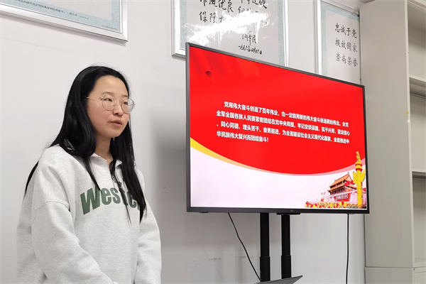
丁一倩带领同学们学习了我们党过去五年的工作和新时代十年的伟大变革，充分认识学习贯彻党的二十大精神重要意义，引领同学们思考应如何自信自强、勇于实践、拼搏奋斗。丁一倩同学提出，学生会全体成员要始终坚持全心全意为同学服务的宗旨，充分发挥学生会的引领作用，要积极面向广大同学开展内涵丰富、形式多样的学习宣传活动。
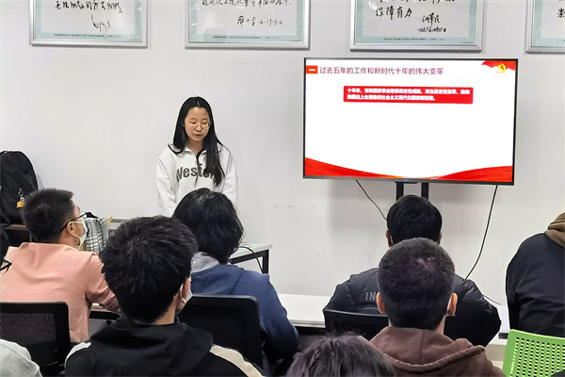
生逢盛世当不负盛世，生逢其时当奋斗其时。丁一倩号召同学们要始终保持昂扬奋进的精神状态，心怀“国之大者”，坚定理想信念，加强知识学习，练就本领，锤炼品德，心怀理想，脚踏实地，充分发挥专业优势，为维护、建设平安校园、美丽校园、和谐校园贡献才智。同学们纷纷表示，学习党的二十大精神后感到心潮澎湃，我们青年大学生要奋进在更加壮阔的征程，乘势而上，扬帆起航。
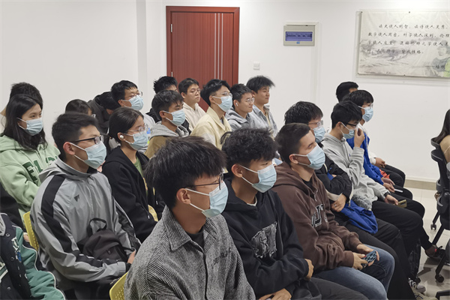
青春孕育无限希望，青年创造美好明天。学院学生会是联系广大同学的桥梁和纽带，今后，学院学生会将继续发扬守正创新、勇毅前行、踏实肯干的作风，做青年学生中的榜样，为学校、学院发展贡献青春力量。
通讯员：池文杰 丁一倩 责编：王红红 审核：王珺

